济南联通集团客户3G入网送手机优惠方案
一、免预存免担保直接送手机
我校凡是2011年1月之前安装联通宽带的教职工，以及近期已办理480元/月的套餐的用户，持济南本地身份证，可免预存话费免担保送3G手机。（手机型号限于中兴V880，联想A60双卡）。3G号码在网2年
二、担保或预存话费送手机
·单位担保（所在单位在办理协议上盖章）3G号码在网2年，可免预存话费直接送手机，手机型号不限。
·预存相应话费可送手机，手机型号不限。
·办理IPHONE4苹果手机，可不用单位担保和预存话费，通过信用卡（招行，中行，建行）担保支付话费的方式，及可送IPHONE手机，并免卡费帮选靓号，3G号码在网2年。
具体可咨询联通客户经理：周经理，联系电话：15615318093。
机型和套餐介绍
中兴V880 | 联想A60 | 沃Phone天语U2 | 三星GT-I5508
热销  机型 | 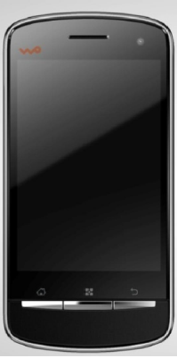  双卡双待 | 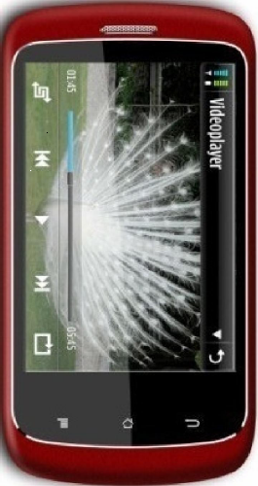  双电池配置 | 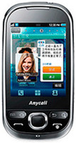  促销  特价
96元套餐，在网2年 | 96元套餐，在网2年 | 96元套餐，在网2年 | 96元套餐，在网2年
索爱M1i | 乐phone | 华为U8800 | 诺基亚C7
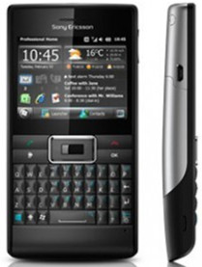  全键盘 | 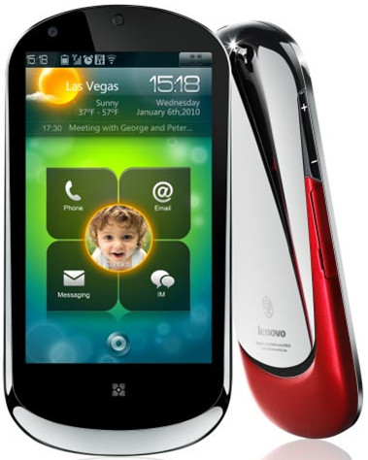 | 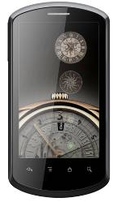 | 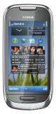  明星  机型
126元套餐，在网2年 | 156元套餐，在网2年 | 高清视频、多点触控、多线程处理、智能拨号。  156元套餐，在网2年 | 186元套餐，在网2年
摩托罗拉ME525 | 诺基亚E7 | IPHONE3GS 8G | IPHONE4 32G
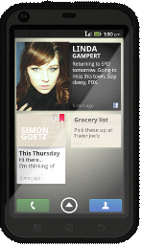  226套餐 | 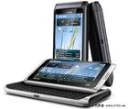  386套餐 | 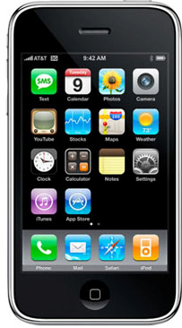  226套餐 | 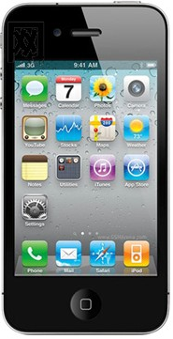  386套餐
防水，防尘，防划 三防智能，预存需3700元话费 | 预存需6200元话费 | 预存需3999元 | 16G预存需5880元  32G预存需6999元
还有诺基亚E52、索尼爱立信X10i、三星P1000等更多明星机型。

二、联通3G五大优势
3G是指第三代移动通信技术，联通3G基于WCDMA制式，是全球3G技术中用户最多、技术和商业应用最成熟的3G技术。联通3G绿色环保、辐射低，是2G GSM的百分之一；网络加密、防窃听、更安全，是注重品质生活、保健人士的首选。
★多！终端多：手机品牌多；功能多：业务功能多
★快！网速快：沃3G无线上网速率可达7.2Mbps
★好！网络好：采用全球广泛使用的WCDMA，成熟稳定
★省！话费省：单向收费；全国统一资费；长市漫一口价0.15元/分钟，经济方便
★广！网络覆盖广：目前国内已覆盖335个城市；
漫游国家广：可全球漫游200多个国家和地区

